附件1：
丰顺县征收农用地区片综合地价
（公众征求意见稿）

《中华人民共和国土地管理法》规定，征收农用地区片综合地价至少每三年调整或者重新公布一次。根据《广东省自然资源厅关于做好区片综合地价调整或重新公布工作的通知》（粤自然资函〔2026〕316号）要求，各地尽快组织所辖县（市、区）启动区片综合地价调整或重新公布各项工作。丰顺县现行的征收农用地区片综合地价是依据2024年2月5日梅州市人民政府统一公布实施的征收农用地区片综合地价成果执行，即将届满三年调整周期。
根据前述工作要求，结合近年来丰顺县经济发展水平、人口状况、物价水平、土地供求关系等因素，以及政策实施情况、地方实际诉求开展综合分析，认为丰顺县现行征收农用地区片综合地价总体执行情况平稳。为维护社会和谐稳定，推动县域经济平稳运行，保障现行征收农用地区片综合地价标准的法律效力，我县决定对丰顺县征收农用地区片综合地价标准予以重新公布。主要框架和内容如下：
一、明确土地补偿费和安置补助费的比例
土地补偿费为区片综合价的40%，安置补助费为区片综合价的60%。
二、划定区片范围
结合我县实际，全县征地区片划分为三个区片，即第一区片：汤坑镇、汤南镇、汤西镇；第二区片：丰良镇、留隍镇、埔寨镇、埔寨农场、汤坑镇大坝林场；第三区片：潭江镇、北斗镇、黄金镇、潘田镇、建桥镇、龙岗镇、大龙华镇、砂田镇、八乡山镇、小胜镇。
三、确定各区片征地补偿标准
第一区片综合地价为5.50万元/亩，其中：土地补偿费2.20万元/亩，安置补助费3.30万元/亩；第二区片综合地价为4.48万元/亩，其中：土地补偿费1.79万元/亩，安置补助费2.69万元/亩；第三区片综合地价为4.09万元/亩，其中：土地补偿费1.64万元/亩，安置补助费2.45万元/亩。
丰顺县征收农用地区片综合地价调节系数说明：按照《梅州市人民政府关于公布实施征收农用地区片综合地价的公告》（梅市府〔2024〕1号）确定系数执行，林地调节系数为0.30，水田调节系数为1.20，园地调节系数为0.65，未利用地调节系数为0.4，建设用地参照征收农用地区片综合地价执行。
四、适用范围
本文件适用于丰顺县行政区域内的农用地征收。
表1 丰顺县征收农用地区片综合地价表
行政  区域 | 区片编号 | 区片综合地价（万元/亩） |  |  |  |  | 区片范围描述
行政  区域 | 区片编号 | 合计 | 土地补偿费 | 占比 | 安置补助费 | 占比 | 区片范围描述
丰顺县 | 1 | 5.50 | 2.20 | 40% | 3.30 | 60% | 汤坑镇：人民社区、红卫社区、红旗社区、五一社区、东山社区、城北社区、城西社区、城南社区、汤泉社区、向群社区、城东社区、金溪村、大山背村、金汤村、金丰村、内岭村、新铜村、铜盘村、金湖村、邓屋村、东秀村、埔河村、虎局村、洋田村、富坑村、赤草村、中楼村、黎峰村、后安村、石联村、石桥村、苏山村、东里村、中联村、新田村、下村村、吉坪村、棋坪村、东山村、上村村、均田村、梅溪村、横东村。  汤南镇：新楼村、新铺村、隆烟村、汤光村、阳光村、新埔园村、东方村、长坑村。  汤西镇：河西村、西城村、石江村、蕉潭村、双鹿村、和安村、双湖村、新湖村、新岭村、大罗村、新兴村、南磜村。
丰顺县 | 2 | 4.48 | 1.79 | 40% | 2.69 | 60% | 丰良镇：丰溪村、西厢村、丰京村、双溪村、莘桥村、复兴村、成东村、成西村、小椹村、黄粗村、布新村、太平村、璜溪村、丰田村、三山村、兵营村、九龙村、仙上村、仙洞村、新洞村、仙龙村、下山村。  留隍镇：溪北村、溪南村、莲塘村、上湾村、市郊村、环市村、西洞村、富足村、高华村、黄再村、砂汤村、上围村、黄砂坑村、九河村、葛布村、田坫村、庵坑村、锡坑村、大坪村、仙丰村、志扬村、志南村、新美村、长林村、新埔村、口铺村、小东村、石九村、茶背村、蔗溪村、西山村、下南村、金岗村、上南村、岽下村、黄砂田村。  埔寨镇：埔南村、埔北村、塔下村、茅园村、万安村、横坑村、学枫村、采芝村、埔西村。  埔寨农场：埔寨农场、大塘肚村、半岭村。  汤坑镇：大坝林场。
丰顺县 | 3 | 4.09 | 1.64 | 40% | 2.45 | 60% | 潭江镇：潭江社区、枫坑村、胜溪村、大胜村、富溪村、降福村、丹竹洋村、溪西村、三洲溪村、官上村、官溪村、官下村、然新村、箭竹村、银溪村、凤坪村、社岽村、粉輋村。  北斗镇：北斗村、庆瑶村、下溪村、茜坑村、拾荷村、才口村、桐新村、桐岽村；桐子洋林场。  黄金镇：中心社区、径双村、清溪村、望楼村、鹅湖村、启明村、龙山村、三联村、湖田村、嶂背村、松青村、遍沙村、双灵村、三合村、光明村、深田村、东坑村、芹寨洋村、埔头角村、埔东村、隍洞村、杨石村、坑尾村、罗江村。  潘田镇：中心村、填江村、松柏村、流坑村、石坑村、华亭村、集群村、铁坑村、新东村、上吉村、新南村、新联村；丰顺县农林场。  建桥镇：环西村、郑屋村、岗围村、环东村、三社村、建安村、建桥村、三和村、新和村、环中村；建桥镇林业站（炉下林场）。  龙岗镇：松江村、新华村、梅桥村、新合村、吉演村、上林村、松梅村、田坑村、江坑村、坪丰村、马图村。  大龙华镇：大田村、田东村、岗背村、长布村、华东村、松坑村、叶华村、石门村、北溪村、双罗村、长埂村、径门村、上溪村、罗洋村、龙北村、铜山村。  砂田镇：砂田村、金沙社区、新塘村、南洋村、南坑村、南溪村、茜坑村、黄花村、荐坪村、铜峰村、沙溪村、占下村、占中村、占上村、占山村、岳坑村、大坑村。  八乡山镇：小溪村、滩良村、马山村、和乐村、贵人村、大竹村、方吉村、银河村、尖山村、蝉联村、硿尾村、龙岭村、苏坪村、高基村、戏潭村。  小胜镇：小胜村、中社村、大南村、田背村、田面角村、三坑村、荷坪村、朱坑村、丹竹村、小溪村、磜下村。
丰顺县征收农用地区片综合地价调节系数说明：林地调节系数为0.30，水田调节系数为1.20，园地调节系数为0.65，未利用地调节系数为0.4，建设用地参照征收农用地区片综合地价执行。
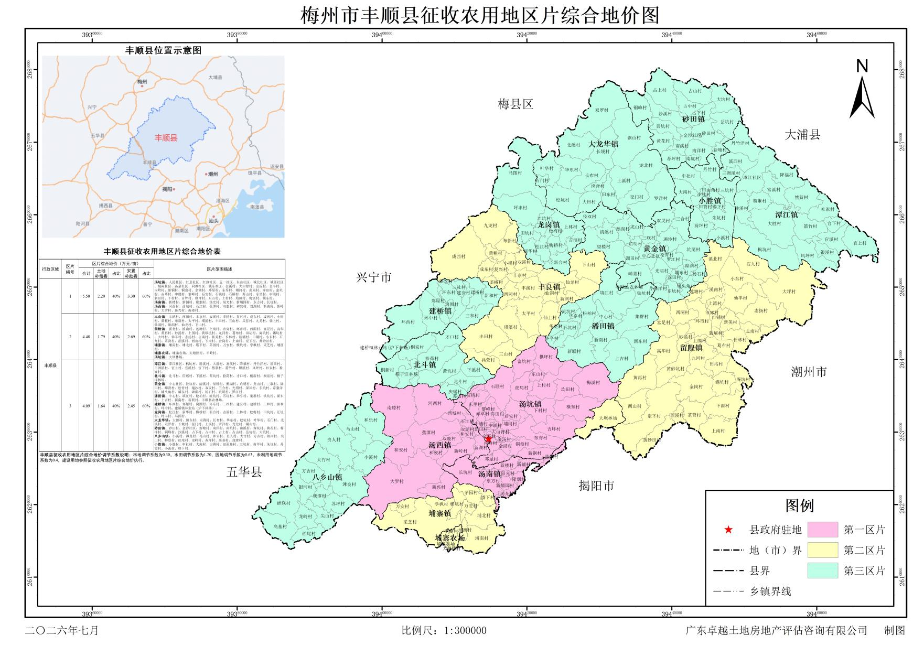
图1 丰顺县征收农用地区片综合地价分布图

